附件1：
矮杆大穗、高产广适小麦新品种洛麦56

一、品种来源
洛麦56是洛阳市农林科学院独家选育、具有自主知识产权的矮杆大穗、高产多抗广适小麦新品种，组合为周麦22/洛麦26。
二、参试情况
参加2022-2024年度黄淮南片冬水组区域试验（国家统一实验）；2024-2025年度黄淮南片冬水组生产试验。目前已完成国家试验程序，即将申报国家审定。
三、产量表现
高产稳产性好，广适性强。2022-2023年度参加国家黄淮南片冬水组区域试验，平均亩产548.1kg，比对照增产5.08%，极显著。2023-2024年度继续参加国家黄淮南片冬水组区域试验，平均亩产594.3kg，比对照周麦 36 号增产 5.03%，极显著。产量表现如下：
表1 洛麦56统一试验产量表
年度 | 组别 | 平均亩产（kg） | 对照种 | 增减产%
2020～2021 | 国家黄淮南片冬水组品比试验 | 558.3 | 周麦18 | 7.38
2021～2022 | 国家黄淮南片冬水组品比试验 | 639.2 | 周麦18 | 6.16
2022～2023 | 国家黄淮南片冬水组区域试验 | 548.1 | 周麦36 | 5.08
2023～2024 | 国家黄淮南片冬水组区域试验 | 594.3 | 周麦36 | 5.03
四、特征特性
1、株高较矮。两年区试平均株高75.5cm，抗倒性强；根系发达，中后期耐热性好，落黄好。
2、抗冬季冻害及倒春寒能力强。幼苗半匍匐，分蘖力强，冬季抗寒性好，春季起身拔节稳健，受春季低温影响小。
3、综合抗病性好。中国农业科学院植物保护研究所抗病性鉴定结果：对条锈病、叶锈病有较好抗性，中感纹枯病，赤霉病连续四年鉴定均达到中感水平。含有抗叶锈病基因Lr13，抗条锈病基因Yr9、YrZH84、Yr30，驻马店农科院检测中抗黄花叶病毒病。
表2 洛麦56抗病性鉴定结果
年度 | 检测单位 | 条锈病 | 叶锈病 | 白粉病 | 纹枯病 | 赤霉病
2020-2021 | 中国农科院植物保护研究所 | 中感 | 中感 | 中感 | 中感 | 中感
2021-2022 | 中国农科院植物保护研究所 | 中抗 | 慢 | 高感 | 高感 | 中感
2022-2023 | 中国农科院植物保护研究所 | 中抗 | 高感 | 高感 | 中感 | 中感
2023-2024 | 中国农科院植物保护研究所 | 高抗 | 免疫 | 高感 | 中感 | 中感
- 成产三要素协调，穗大结实性好，籽粒商品性好。该品种国家统一试验多年成产三要素如下：
表3 洛麦56统一试验成产三要素
年度 | 组别 | 亩穗数（万） | 穗粒数（粒） | 千粒重（g）
2020～2021 | 国家黄淮南片冬水组品比试验 | 40.8 | 34.9 | 44.2
2021～2022 | 国家黄淮南片冬水组品比试验 | 40.8 | 35.6 | 45.6
2022～2023 | 国家黄淮南片冬水组区域试验（芽麦之年） | 41.0 | 36.8 | 40.4
2023～2024 | 国家黄淮南片冬水组区域试验 | 42.3 | 34.7 | 45.2

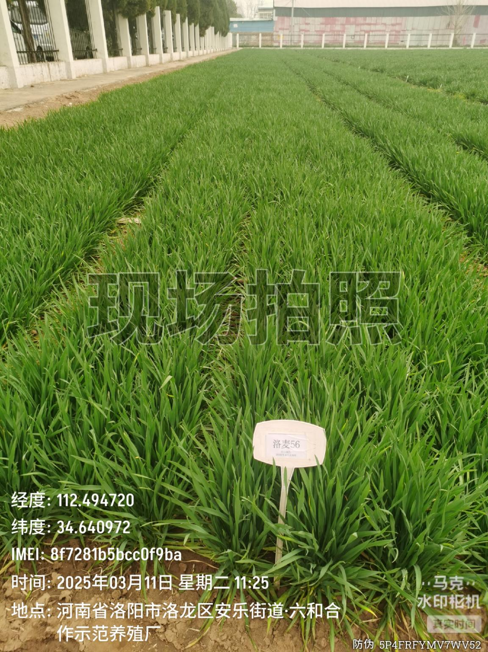
洛麦56抗寒性好，抗倒春寒能力强

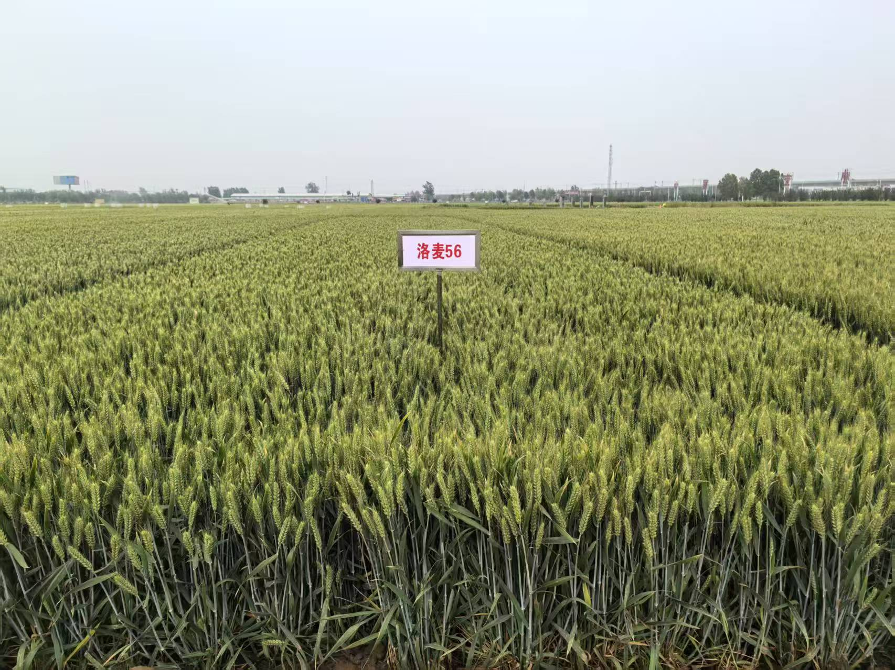
洛麦56大田成株期（周口）
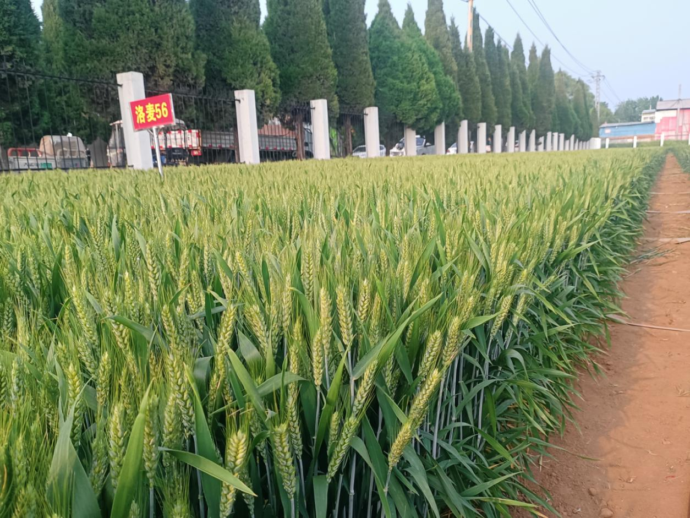
洛麦56大田成株期（洛阳）

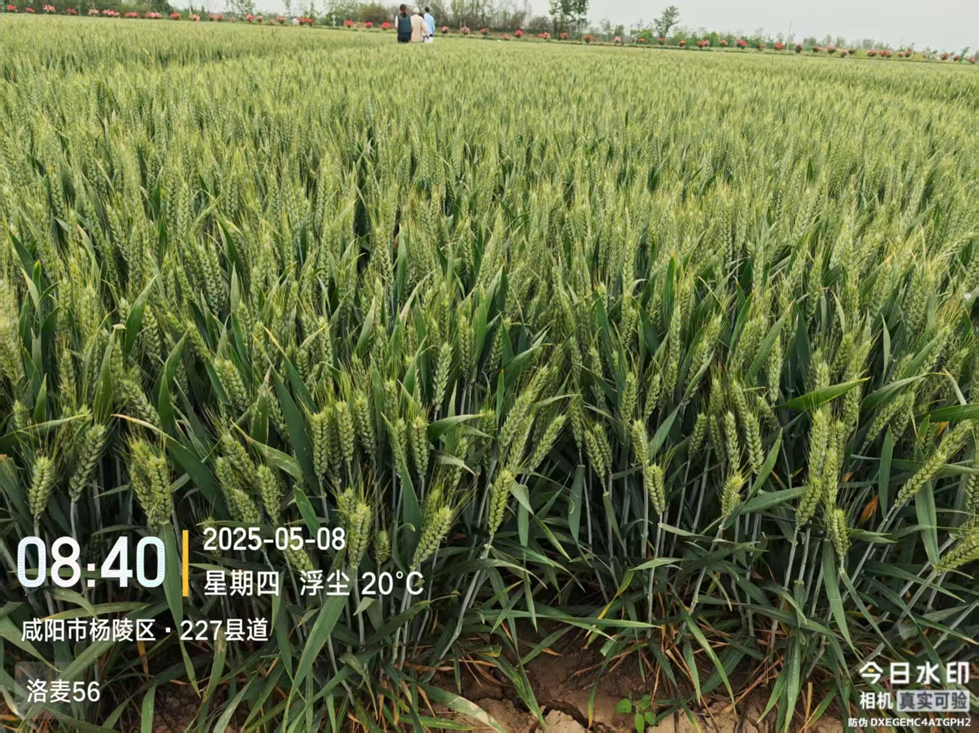
洛麦56大田成株期（杨凌）
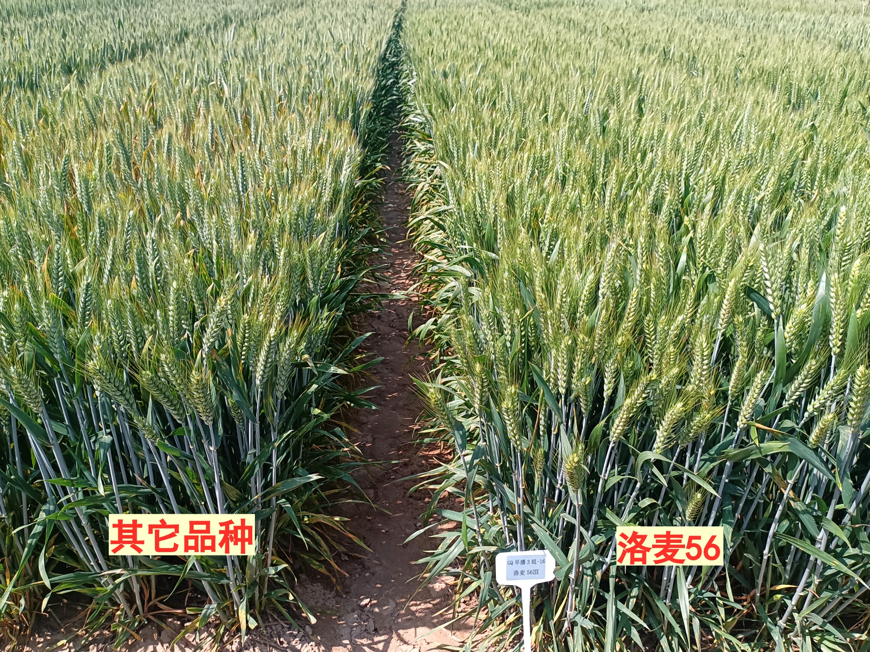
2024年商丘农科院区试试验田条锈病情况

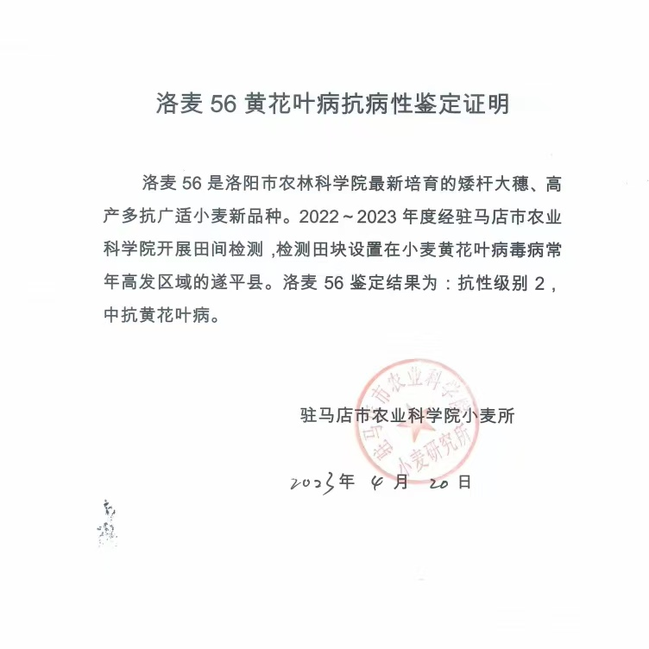
洛麦56中抗黄花叶病毒病
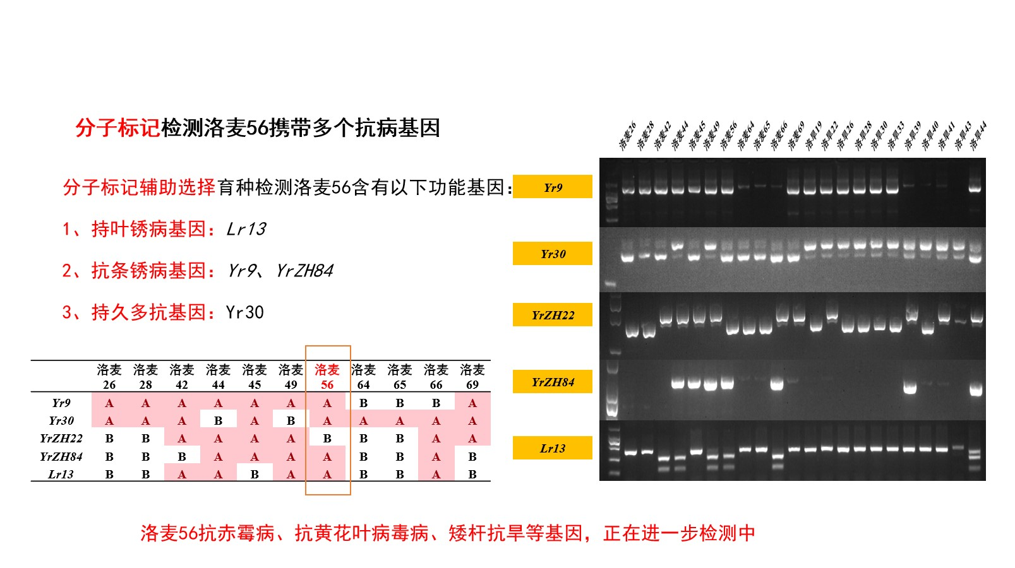
洛麦56抗病基因检测

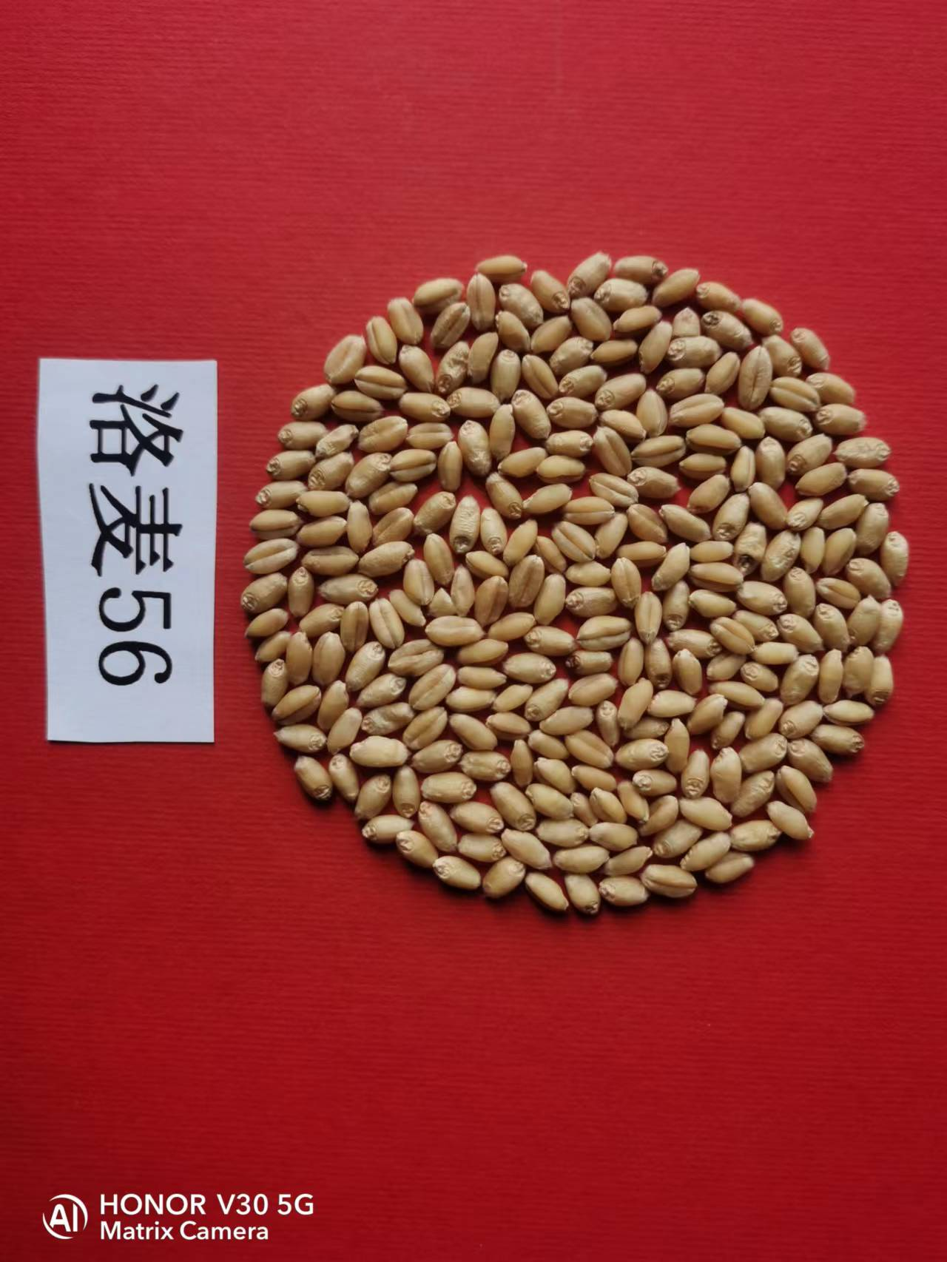

洛麦56粒大，商品性好

附件2：
小麦新品种洛麦56品种生产经营权转让流程
一、接受报名
洛麦56品种生产经营权转让公告发布之日起至2025年8月28日，有受让成果转化意愿的企业（简称以下“企业”）填写《洛阳市农林科学院品种生产经营权转让申请表》，连同公告列明的所需材料一并报送（也可通过邮寄报名，截止日前签收为准）至洛阳市农林科学院科研管理科。
二、资格审查
由洛阳市农林科学院科技成果转化领导小组负责审查企业资格，反馈给企业。对审查结果有异议的，可以申请再次审查。
三、洽谈流程
由洛阳市农林科学院科技成果转化领导小组负责通知并组织企业召开多边竞争性谈判或双边非竞争性谈判会议。
- 多边竞争性谈判
2家以上（含2家）企业报名时，采用集中时段一对一竞争性谈判。谈判分两个阶段。
第一阶段：谈判小组与企业一对一沟通，企业进行第一阶段报价及付款方式、合作模式。
第二阶段：短暂休会，谈判小组与企业进行沟通，企业进行第二轮报价；第二轮报价为最终报价，须在第一轮报价基础上增加报价方为有效。报价材料由企业认真填写，密封后交由洛阳市农林科学院机关纪委统一保管，谈判暂时结束。
全部谈判结束后，由洛阳市农林科学院科技成果转化领导小组现场打开各企业第二轮报价等情况，依各企业品种报价高低及双方确认的付款方式、合作模式，报洛阳市农林科学院党委研究决定竞买成交企业，并由洛阳市农林科学院科研管理科通知各竞价企业竞争性谈判结果。
- 双边非竞争性谈判
低于2家企业报名时，采用双边非竞争性谈判。由谈判小组与企业沟通，企业报价并协商合作方式。
谈判结果由院科技成果转化领导小组上报院党委会议研究决议，后告知企业。
- 结果及公示
最终谈判结果在洛阳市农林科学院官方网站、公示栏公示，公示期15天。
五、签订协议
由洛阳市农林科学院科研管理科根据转化程序与竞价成交企业沟通，并在转让结果公示结束后七日内签订协议。
六、转让费支付方式和时间
1、第一次付款在双方合同签订后7日内，支付约定的品种生产经营权转让费。
2、剩余生产经营权转让费付款按照双方谈判时约定时间支付。

附件3：
授权委托书
授权人（竞买单位），现授权委托 （姓名、职务或者职称、身份证号）为我公司参加洛阳市农林科学院洛麦56品种生产经营权竞买会的全权代表，代表我方参与本场转让会的全部相关事宜，签署全部有关的文件、协议、合同并具有法律效力。
在我方未发出撤销授权委托书的书面通知以前，本授权委托书一直有效。被授权人签署的所有文件（在授权书有效期内签署的）不因授权撤销而失效。
被授权代表无权转让委托权。特此授权。
本授权委托书于 年 月 日签字生效,特此声明。
(附法人代表身份证以及被授权代表身份证复印件)

竞买单位名称（公章）：
法定代表人（负责人）签字：
日期： 年 月 日

附件4：
洛阳市农林科学院品种生产经营权转让申请表
公司名称 | （盖章）
公司地址
法定代表人 |  | 电 话
公司简介 | （公司基本情况、优势等）
拟转化成果  名 称 | 洛麦56
授权代表 | 姓 名：  身份证号码：  联系电话：  签 字：
附件5：
洛阳市农林科学院品种生产经营权转让报价单
第 阶段报价
公司名称 | （盖章）
拟转化成果  名 称 | 洛麦56
成果转化  报价 | 大写：人民币 万元  小写：￥ 元
品种权使用费支付方式 | 第一次支付：协议签订7日内，约定品种权使用费 %；  第二次支付：品种审定公告7日内，约定品种权使用费 %；
授权代表 | 签 字：  身份证号码：  联系电话：

